一．解答题（共50小题）
1．（2016春•宜兴市期末）如图1，已知直线m⊥n，垂足为点A，现有一个直角三角形ABC，其中∠ACB=90°，∠B=30°，现将这个三角形按如图1方式放置，使点C落在直线m上．
操作：将△ABC绕点A逆时针旋转一周，如图2所示．
通过操作我们发现，当旋转一定角度α时，△ABC会被直线m或n分成两个三角形，其中一个三角形有两个角相等，请直接写出所有符合条件的旋转角度α．
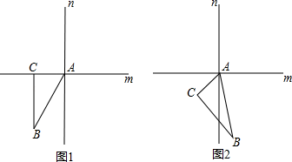
【分析】画出图形发现，符合条件的旋转角度α一共有8个，分别利用旋转角和三角形内角和及外角定理依次求出每个图形的等腰三角形．
【解答】解：①当α=45°时，如图1，
由旋转得：∠BAB′=45°，
∵BC∥y轴，
∴∠BAD=∠B=30°，
∴∠DAB′=45°﹣30°=15°，
∵∠B=∠B′=30°，
∴∠C′DA=∠DAB′+∠B′=15°+30°=45°，
∴△AC′D是等腰直角三角形；
②当α=60°时，如图2，
∵BC∥y轴，
∴∠BAD=∠B=30°，
∴∠DAB′=60°﹣30°=30°，
∵∠B′=30°，
∴∠B′=∠DAB′，
∴△ADB′是等腰三角形；
③当α=135°时，如图3，
由旋转得：∠BAB′=135°，
∵∠BAE=30°，
∴∠B′AD=135°﹣90°﹣30°=15°，
∵∠B′=30°，
∴∠ADC′=30°+15°=45°，
∵∠C′=90°，
∴△AC′D是等腰直角三角形；
④当α=150°时，如图4，
∵∠CAC′=150°，
∴∠DAC′=180°﹣150°=30°，
∴∠B′AD=60°﹣30°=30°，
∴∠B′AD=∠B′=30°，
∴△ADB′是等腰三角形；
⑤当α=225°时，如图5，
∵∠CAC′=360°﹣225°=135°，
∴∠DAC′=135°﹣90°=45°，
∴△AC′D是等腰直角三角形；
⑥当α=240°时，如图6，
∵∠CAC′=360°﹣240°=120°，
∴∠DAC′=120°﹣90°=30°，
∴∠B′AD=60°﹣30°=30°，
∴∠B′AD=∠B′=30°，
∴△ADB′是等腰三角形；
⑦当α=315°时，如图7，
∵∠CAC′=360°﹣315°=45°，
∴△ADC′是等腰直角三角形；
⑧当α=330°时，如图8，
∵∠CAC′=360°﹣330°=30°，
∴∠B′AD=60°﹣30°=30°，
∴∠B′AD=∠B′=30°，
∴△ADB′是等腰三角形．
综上所述，所有符合条件的旋转角度α为45°、60°、135°、150°、225°、240°、315°、330°．

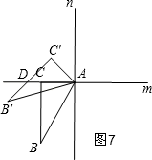
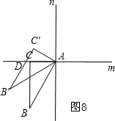
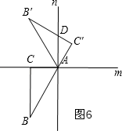
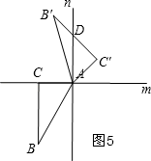
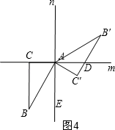
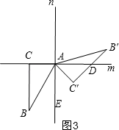
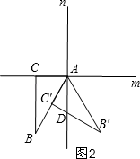
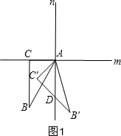
【点评】本题是直角三角形的旋转变换问题，难度不大，但比较麻烦，容易丢解，要认真画图；明确对应线段的夹角就是旋转角，且旋转角都相等；本题应用了三角形的内角和及外角定理，要熟练掌握．

2．（2015秋•宜春期末）在如图的方格纸中，每个小方格都是边长为1个单位的正方形，△ABC的三个顶点都在格点上（每个小方格的顶点叫格点）．
（1）建立平面直角坐标系，使点B的坐标为（﹣4，1），点C的坐标为（﹣1，1），则点A的坐标为 （﹣3，3） ；
（2）画出△ABC绕原点O顺时针旋转90°后的△A₁B₁C₁，写出A₁、B₁、C₁的坐标，并求线段BC扫过的面积．
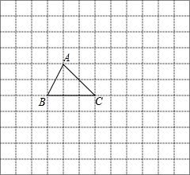
【分析】（1）根据点C（﹣1，1）确定x轴和y轴，并写出点A的坐标；
（2）画出△A₁B₁C₁，并写出A₁、B₁、C₁的坐标，发现线段BC扫过的图形是一个不规则的图形，由图形可知：△BCO≌△B₁C₁O，则其面积相等，所以线段BC扫过的面积=扇形OBB₁的面积﹣扇形ODE的面积，利用扇形面积公式代入计算即可．
【解答】解：（1）如图1，则点A的坐标为（﹣3，3）；
故答案为：（﹣3，3）；
（2）如图2，A₁（3，3），B₁（1，4），C₁（1，1），
∴线段BC扫过的面积=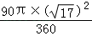﹣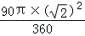=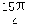
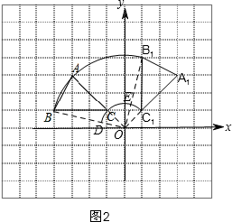
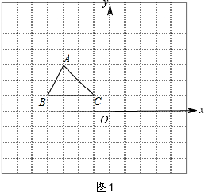
【点评】本题考查了旋转变换和扇形面积的计算问题，同时还利用点的坐标来确定其坐标轴；做好本题要熟知扇形面积的计算公式：设圆心角是n°，圆的半径为R的扇形面积为S，则S=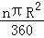或S=lR；对于求某线段扫过的面积或阴影面积问题的主要思路是：将不规则图形面积转化为规则图形的面积．

3．（2015•武汉模拟）如图所示的正方形网格中，△ABC的顶点均在格点上，线段DE的两个端点也在格点上，在所给直角坐标系中解答下列问题：
（1）试说明如何平移线段DE，使其与边BC重合？
（2）将△ABC绕坐标系中的某点P逆时针旋转180°，得到对应△FED，使边BC对应边为线段ED，请在图中画出△FED，并直接写出P点的坐标；
（3）在（2）中，线段AC在旋转过程中扫过的面积为 8π ．
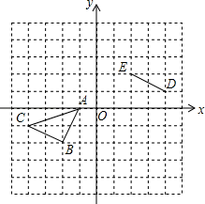
【分析】（1）根据平移变换的性质即可求解；
（2）连结BE，CD，确定旋转中心P，再根据旋转变换的性质得到A的对应点F，顺次连结即可求解；
（3）根据扇形的面积计算公式可求出线段AC在旋转过程中扫过的面积．
【解答】解：（1）线段DE向下平移3个单位，向左平移6个单位，其与边BC重合；

（2）如图所示：
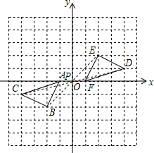
△FED即为所求，P点的坐标为（0，0）；

（3）线段AC在旋转过程中扫过的面积为=
线段AB扫过的面积=以0C为半径的扇形的面积﹣以OA为半径的扇形的面积，
故AC扫过的面积为：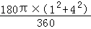﹣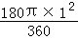=8π．
故答案为：8π．
【点评】此题考查了旋转作图的知识，解答此类题目要明确平移及旋转的特点，另外在第（3）问计算面积的时候要仔细观察图形，将所求面积转化后再求解．

4．（2013•庄浪县校级模拟）如图，方格纸中的每个小方格都是边长为1个单位的正方形，Rt△ABC的顶点均在格点上，在建立平面直角坐标系后，点A的坐标为（﹣6，1），点B的坐标为（﹣3，1），点C的坐标为（﹣3，3）．
（1）将原来的Rt△ABC绕点O顺时针旋转90°得到Rt△A₁B₁C₁，试在图上画出Rt△A₁B₁C₁的图形．
（2）求线段BC扫过的面积．
（3）求点A旋转到A₁路径长．
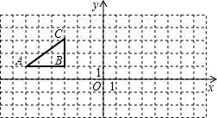
【分析】（1）根据旋转角度、旋转方向、旋转点找出各点的对应点，顺次连接即可得出．
（2）两个扇形的面积相减即可得出线段BC扫过的面积．
（3）根据图形及勾股定理即可算出的长度．
【解答】解：（1）所画图形如下：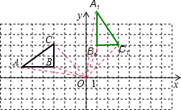
（2）根据图形可得：求线段BC扫过的面积=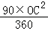π﹣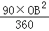π=2π．
（3）根据坐标图可得：=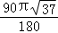=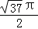．
【点评】本题考查旋转作图的知识，综合性强难度较大，关键是正确找出各点的对应点，然后根据坐标图解答各问．

5．（2013秋•克什克腾旗校级月考）P为正方形ABCD内一点，且AP=2，将△APB绕点A按逆时针方向旋转60°得到△AP′B′，
（1）作出旋转后的图形；（2）试求△APP′的周长和面积．
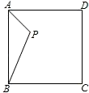
【分析】（1）由△APB绕点A按逆时针方向旋转60°得到△AP′B′，可得AP=AP′，AB=AB′，PB=P′B′，∠BAB′=∠PAP′=60°，由此可画出△AB′P′的图象；
（2）由已知可知：△APP′为等边三角形，AP=2，故可求得△APP′的周长和面积．
【解答】解：（1）旋转后的图形如下图所示：

（2）∵△APB绕点A按逆时针方向旋转60°得到△AP′B′，
∴AP=AP′，∠PAP′=60°，
∴△APP′为等边三角形，
∵AP=2，
∴△APP′周长为6，
过A作AM⊥PP′，
△APP′底边上的高AM==，
∴等边三角形△APP′的面积为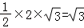．
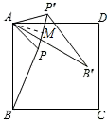
【点评】本题考查了旋转后图形的画法以及三角形周长和面积的计算．

6．（2012•黑龙江）

7．（2012•乐平市校级自主招生）如图，等腰直角△ABC的斜边AB上有两点M、N，且满足MN²=BN²+AM²，将△ABC绕着C点顺时针旋转90°后，点M、N的对应点分别为T、S．
（1）请画出旋转后的图形，并证明△MCN≌△MCS；
（2）求∠MCN的度数．
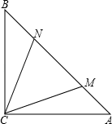
【分析】（1）根据旋转角度、旋转方向、旋转点找出各点的对应点，顺次连接即可得出旋转后的图形，根据MN²=BN²+AM²，可证得MS=MN，从而利用SSS可证得结论．
（2）根据旋转角为90°，再由（1）的结论即可得出答案．
【解答】解：（1）画图形如右图所示：
证明：由旋转的性质可得：CS=CN，AS=BN，
又∵MN²=BN²+AM²，
∴MN²=AS²+AM²=MS²，
∴MS=MN，
又∵CS=CN，CM=CM，
∴△MCN≌△MCS（SSS）．

（2）由（1）得：△MCN≌△MCS，
∴∠NCM=∠MCS=45°．
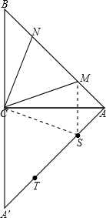
【点评】本题考查旋转作图及三角形全等的证明，难度较大，关键是掌握旋转前后线段的长度，角的度数均不变．

8．（2012•诏安县质检）如图，在由边长为1的小正方形组成的方格纸中，有两个全等的三角形，即△A₁B₁C₁和△A₂B₂C₂．
（1）请你指出在方格纸内如何运用平移、旋转变换，将△A₁B₁C₁重合到△A₂B₂C₂上；
（2）在方格纸中将△A₁B₁C₁经过怎样的变换后可以与△A₂B₂C₂成中心对称图形，画出变换后的三角形并标出对称中心．
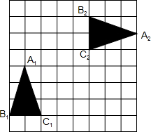
【分析】（1）将△A₁B₁C₁先向上平移4个单位，再向右平移3个单位后绕点C₁顺时针旋转90°即可得到△A₂B₂C₂
（2）对称中心就是对称点连线的交点，据此即可作出．
【解答】解：（1）将△A₁B₁C₁先向上平移4个单位，再向右平移3个单位后绕点C₁顺时针旋转90度即可得到△A₂B₂C₂．

（2）把△A₁B₁C₁绕点C₁逆时针旋转90度即可得到△A₂B₂C₂成中心对称的位置，对称中心为P．
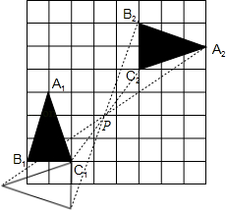
【点评】本题考查的是平移变换与旋转变换作图．
作平移图形时，找关键点的对应点也是关键的一步．平移作图的一般步骤为：①确定平移的方向和距离，先确定一组对应点；②确定图形中的关键点；③利用第一组对应点和平移的性质确定图中所有关键点的对应点；④按原图形顺序依次连接对应点，所得到的图形即为平移后的图形．
作旋转后的图形的依据是旋转的性质，基本作法是①先确定图形的关键点；②利用旋转性质作出关键点的对应点；③按原图形中的方式顺次连接对应点．要注意旋转中心，旋转方向和角度．中心对称是旋转180度时的特殊情况．

9．（2011秋•番禺区期末）在如图所示的网格中，每个小方格的边长都是1．
（1）分别作出四边形ABCD关于y轴、原点的对称图形；
（2）以原点O为中心，将△ABD顺时针旋转90°，试画出旋转后的图形，并求旋转过程中△ABD扫过图形的面积．
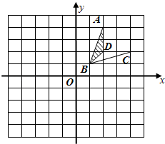
【分析】（1）根据关于y轴对称及关于原点对称的点的性质，分别作出A、B、C和D四个顶点关于y轴及原点的对称点，然后顺次连接各对应点即可；
（2）先画出△ABD顺时针旋转90°后得到的图形，△ABD扫过图形的面积即是线段AB所扫过的扇环面积与△ABD的面积之和．
【解答】解：（1）所画图形如下图所示，
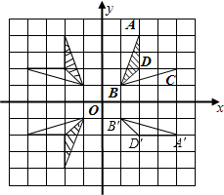
（2）如上图所示，△A′B′D′即为△ABD顺时针旋转90°后得到的图形，
在旋转过程中可知：△ABD扫过图形的面积即是线段AB所扫过的扇环面积（S₁）与△ABD的面积（S₂）之和（S），
则有：S=S₁+S₂=[π×OA²﹣π×OB²]+×AD×1
=[π×（2²+4²）﹣π×（1²+1²）]+×2×1
=+1．
【点评】此题主要考查了关于坐标轴以及原点对称的图形作法和不规则图形的面积求法，得出对应点的坐标及将不规则图形分为几个规则的图形来求面积是解决问题的关键．

10．（2011秋•江津区期末）如图，已知△ABC的顶点A、B、C的坐标分别是A（﹣1，﹣l），B（﹣5，﹣4），C（﹣5，﹣l）
（1）作出△ABC关于点O（0，0）中心对称的图形△A₁B₁C₁，并直接写出顶点A₁的坐标．
（2）将△ABC绕原点O按顺时针方向旋转90°后得到△A₂B₂C₂，画出△A₂B₂C₂，并直接写出顶点A₂、的坐标．（4分）
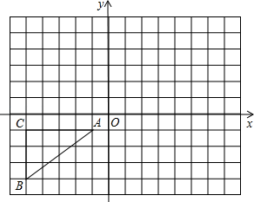
【分析】（1）连接三角形的各顶点，并延长到A₁、B₁、C₁，且使A₁O=AO，B₁O=BO，C₁O=CO，顺次连接三点即可；
（2）将各点绕O旋转相同的度数90°，得到新点，顺次连接得到新图．
【解答】解：（1）画图（如图）△A₁B₁C₁即为所求，A₁（1，1）；
（2）画图（如图）△A₂B₂C₂即为所求，A₂（﹣1，1）．
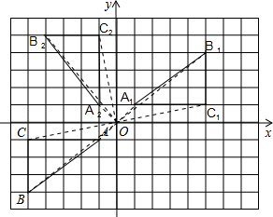
【点评】本题综合考查了旋转作图和中心对称变换，做这类题掌握图形变换的性质是关键，难度一般．

11．（2012秋•大城县期中）如图，已知点C是AB上一点，△ACM、△CBN都是等边三角形．
（1）说明AN=MB；
（2）将△ACM绕点C按逆时针旋转180°，使A点落在CB上，请对照原题图画出符合要求的图形；
（3）在（2）所得到的图形中，结论“AN=BM”是否成立？若成立，请说明理由；若不成立，也请说明理由．
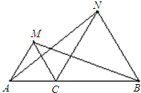
【分析】（1）根据题意求得△MCB≌△ACN即可．
（2）本题考查的是考生的画图能力以及空间想象能力．
（3）与（1）题相同，证明△ACN≌△BCM即可．
【解答】解：（1）已知三角形ACM以及三角形CBN为等边三角形，
故AC=CM，CN=CB，∠NCA=∠MCB，
故△MCB≌△ACN．（SAS）
故AN=MB．

（2）如右图．△A′M′C，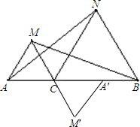

（3）∵△CBN与△ACM是等边三角形，
∴BC=NC，CM=AC，∠NCB=∠MCA=60°．
∴△CBM≌△CNA（SAS），
∴AN=BM．
【点评】本题综合考查全等三角形，等边三角形和四边形的有关知识，注意三角形全等的综合应用．

12．（2011•锦州）

13．（2011•三山区模拟）在△ABC中，已知A（﹣4，1），B（﹣3，1）C（﹣2，4）．
（1）在下面的坐标系中画出△ABC；
（2）把△ABC向右平移4个单位，再向下平移两个单位，得到△A₁B₁C₁，画出△A₁B₁C₁，写出B₁的坐标；
（3）画出△A₁B₁C₁关于x轴对称的△A₂B₂C₂，写出A₂的坐标；
（4）将△ABC绕点B逆时针方向旋转90°，画出旋转后的△A₃B₃C₃，写出C₃的坐标．
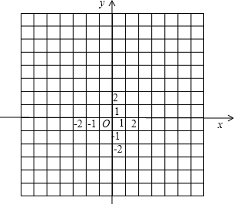
【分析】（1）在直角坐标系中根据各点的坐标找到各点的位置，顺次连接即可．
（2）将三角形ABC各点分别向右平移4个单位，再向下平移2个单位，顺次连接即可，结合直角坐标系也可得出B₁的坐标．
（3）根据对称轴垂直平分对应点的连线可得到点A₁B、B₁C、C₁的对称点，顺次连接可得△A₂B₂C₂，结合直角坐标系也可得出A₂的坐标．
（4）根据旋转角度为90°、旋转中心为点B、旋转方向为逆时针找到A、B、C的对应点，顺次连接可得出△A₃B₃C₃，结合直角坐标系也可得出C₃的坐标．
【解答】解：（1）如图所示：
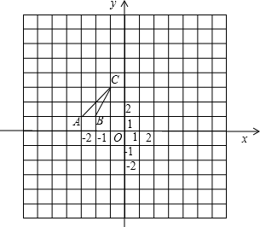

（2）将三角形ABC各点分别向右平移4个单位，再向下平移2个单位，顺次连接，所得图形如下所示：点B₁坐标为（1，﹣1）；

（3）根据对称轴垂直平分对应点的连线可得到点A₁B、B₁C、C₁的对称点，顺次连接可得△A₂B₂C₂，所作图形如下所示：
结合图形及直角坐标系可得点A₂的坐标为（﹣1，1）；

（4）根据旋转角度、旋转中心、旋转方向分别找到各点的对应点，顺次连接，所作图形如下：
结合图形可得点C₃的坐标为（﹣6，2）．
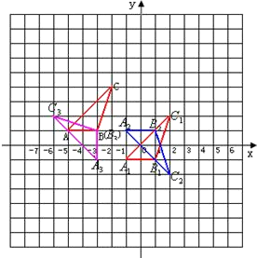．
【点评】本题考查了旋转作图、平移作图及直角坐标系的知识，
平移作图的一般步骤为：①确定平移的方向和距离，先确定一组对应点；②确定图形中的关键点；③利用第一组对应点和平移的性质确定图中所有关键点的对应点；④按原图形顺序依次连接对应点，所得到的图形即为平移后的图形．
作旋转后的图形基本作法是①先确定图形的关键点；②利用旋转性质作出关键点的对应点；③按原图形中的方式顺次连接对应点．要注意旋转中心，旋转方向和角度．

14．（2011•凤阳县校级模拟）在小正方形组成的12×8的网络图中，△ABC的顶点B与坐标原点重合：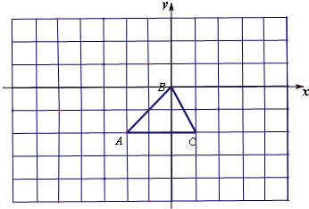
（1）将△ABC绕C点旋转90°，画出相应的△A₁B₁C₁，并写出B₁的坐标；
（2）若将△ABC平移至△A′B′C′后，使得A、B、C三点和C点的对应点C'组成的四边形是轴对称图形，写出满足要求的一种平移，并画出平移后的图形．
【分析】（1）根据旋转中心，旋转方向（顺时针和逆时针两种情况），旋转角度进行旋转，得到三个顶点的对应点，顺次连接即可；
（2）最简单的是使四边形ABCC′成为等腰梯形，然后看先向右平移几个单位，向下平移几个单位．
【解答】解：（1）所画图形如下所示：
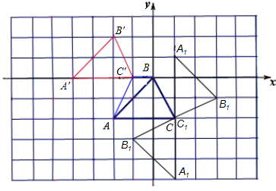
若顺时针旋转：B₁（3，﹣1）；若顺时针旋转：B₁（﹣1，﹣3）…（2分），
∴B₁的坐标为（3，﹣1）或（﹣1，﹣3）…（4分）

（2）向左平移2个单位，再向上平移2个单位，如上图所示．（此题，答案不唯一）
【点评】考查旋转和平移变换作图；要注意在旋转作图的过程中，一定要把握好三个要点：旋转中心、旋转方向和旋转角度．

15．（2010秋•资阳期末）（1）将△ABC绕点C逆时针方向旋转180°，作出旋转后的图形；
（2）将△ABC向右平移10格，作出平移后的图形．
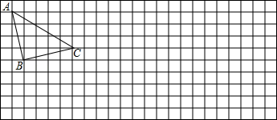
【分析】（1）根据旋转的性质画出△ABC绕点C按逆时针方向旋转180°后的△A′B′C；
（2）根据平移规律，找出平移后三角形各顶点的对应点，然后顺次连接即可．
【解答】解：（1）所画图形如下所示，△A′B′C即为所求；
（2）所画图形如下所示，△A″B″C″即为所求；
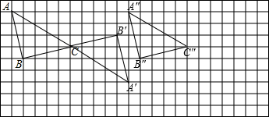
【点评】本题考查旋转和平移变化作图的知识，难度一般，要注意旋转的三要素：①定点﹣旋转中心；②旋转方向；③旋转角度．

16．（2010•武汉模拟）（1）如图，△ABC三点的坐标分别为C（1，1），B（5，1），A（1，4），△ABC关于直线y=x作轴对称变换得到△DEF，其中点D、E、F分别为点A、B、C的对应点，则点D的坐标是 （3.8，﹣1.6） ；
（2）△ABC绕点（0，1）顺时针旋转90°得到，则点A对应点G的坐标为 （3，0） ；
（3）在图中画出△DEF和△GMN，并求出它们重叠部分的面积．
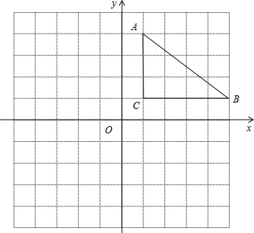
【分析】（1）由轴对称的性质知，线段AD的垂直平分线为对称轴，设D的坐标为（x，y），列方程求解即可．
（2）连接点（0，1）和点A，顺时针旋转90°，即可得到点A的对应点G，其坐标为（3，0）．
（3）分别作出点A、B、C关于直线y=x作轴对称变换的对应点D、E、F，绕点（0，1）顺时针旋转90°得到的对应点G、M、N，并顺次连接，即可得出它们的重叠部分，求出其面积即可．
【解答】解：（1）设D的坐标为（x，y），则由轴对称的性质得：
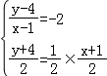，解得x=3.8，y=﹣1.6，
故点D的坐标为（3.8，﹣1.6）．

（2）连接点（0，1）和点A，顺时针旋转90°，即可得到点A的对应点G，其坐标为（3，0）．

（3）设F（x，y），则由轴对称的性质得：
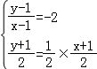，解得x=1.4，y=0.2，即F（1.4，0.2），
设DF的方程为y=kx+b，将D（3.8，﹣1.6），F（1.4，0.2）代入，
解得k=，b=，
故DF的方程为y=x+，与x轴的交点为（，0）．
设MG的方程为y=kx+b，将M（0，﹣4），G（3，0）代入，
解得k=，b=﹣4，故MG的方程为y=x+，
将DF与MG的方程联立，解得其交点的坐标为（，﹣），
故重叠部分的面积为s=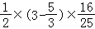=．
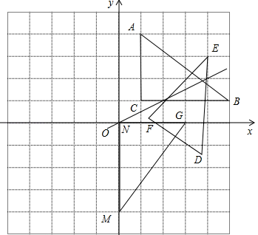
【点评】本题考查轴对称和旋转对称，并且与一次函数的知识相综合，是一道难度较大的题目．

17．（2009秋•武汉校级期末）如图，在等腰△ABC中，AB=AC，∠ABC=α，在四边形BDEC中，DB=DE，∠BDE=2α，M为CE的中点，连接AM，DM．
（1）在图中画出△DEM关于点M成中心对称的图形；
（2）求证：AM⊥DM；
（3）当α= 45° ，AM=DM．
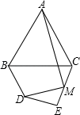
【分析】（1）延长DM到N，使MN=DM，连接CM即可；
（2）连接AD，AN，CD，EN，利用所给条件证明AD和AN所在的三角形全等，进而得到AD=AN，那么利用等腰三角形的三线合一性质得到所求；
（3）利用△ADM为等腰直角三角形作答即可．
【解答】解：（1）所画图形如下所示：

（2）连接AD，AN，CD，EN，
∵DM=MN，CM=ME，
∴四边形DENC是平行四边形，
∴CN∥DE，CN=DE，
∴∠E=∠NCM，
∵DB=DE，
∴BD=CN，
∵∠CBD+∠BDE+∠E+∠BCE=360°，
∠ACB+∠BCE+∠NCE+∠ACN=360°，
∴∠CBD+∠BDE=∠ACB+∠ACN
∵AB=AC，∠ABC=α，
∴∠ABC=∠ACB=α，
∵∠BDE=2α，
∴∠CBD+2α=α+∠ACN，
∴∠CBD+α=∠ACN．
∵∠ABC=α，
∴∠ABD=∠ACN，
在△ABD和△ACN中，
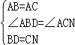
∴△ABD≌△ACN（SAS），
∴AD=AN，
∴AM⊥DM；

（3）△ADM为等腰直角三角形，
如果AM=DM，则∠ADM=45°，∠AMD=90°．
∵∠DAC+∠CAN=90°，∠CAN=∠BAD，
∴∠BAD+∠DAC=∠BAC=90°，
∴△ABC为等腰RT△．
∴α=45°．
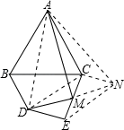
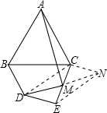
【点评】综合考查了学生对中心对称作图的掌握，以及三角形全等、等腰三角形的三线合一及四边形内角和定理等知识点．

18．（2009秋•雅安期末）如图所示，在边长为1的网格中作出△ABC绕点A按逆时针方向旋转90°后的图形△A′B′C′，并计算对应点B和B′之间的距离．
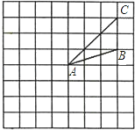
【分析】在AB的左边做AB′⊥AB，AC′⊥AC，且AB′=AB，AC′=AC，连接B′C′即可；把BB′放在直角边长为2，4的直角三角形的斜边上，利用勾股定理即可求得BB′长．
【解答】解：所画图形如下所示：
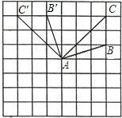
△A′B′C′即为所求；
其中B和B¹之间的距离为 =2 ．
【点评】本题考查旋转作图及勾股定理的灵活运用．要注意旋转的三要素：①定点﹣旋转中心；②旋转方向；③旋转角度．

19．（2009秋•滁州期末）在下图中，把△ABC向右平移5个方格，再绕点B的对应点顺时针方向旋转90度．
（1）画出平移和旋转后的图形，并标明对应字母；
（2）能否把两次变换合成一种变换，如果能，说出变换过程（可适当在图形中标记）；如果不能，说明理由．
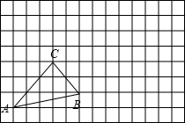
【分析】（1）把△ABC的各顶点向右平移5个方格，得到新点顺次连接，得到新三角形．再绕点B的对应点顺时针方向旋转90度．得到又一个新图．
（2）从两图中仔细找规律，找出这两图是如何变换出来的，可以看出是将△ABC绕CB、C″B″延长线的交点顺时针旋转90度得到的．
【解答】解：（1）平移和旋转后的图形如图所示：
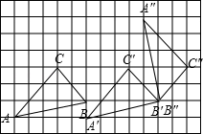
（2）能，将△ABC绕CB、C″B″延长线的交点顺时针旋转90度
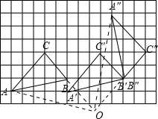．
【点评】本题综合考查了三角形平移，旋转变换作图，要明确平移、旋转的性质．

20．（2010秋•三台县校级期中）如图，方格纸中有三个点A、B、C，按要求作出四边形，四边形的各顶点在格点上．
（1）图（1）中的四边形是中心对称图形但不是轴对称图形；
（2）图（2）中的四边形是轴对称图形但不是中心对称图形；
（3）图（3）中的图形既是中心对称图形，又是轴对称图形．
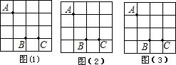
【分析】（1）可以作平行四边形，但不是矩形；
（2）作符合题意的等腰梯形；
（3）可以作正方形．
【解答】解：所作图形如下所示：
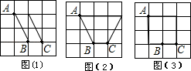
（本题答案不唯一）
【点评】根据轴对称，中心对称的定义，画出图形．中心对称图形是绕着一点旋转180°后可以重合的图形，轴对称图形是按一条直线折叠后重合的图形．

21．（2009•楚雄市模拟）△ABC为如图所示的平面直角坐标系中的格点三角形．
（1）将△ABC向x轴负半轴方向平移4个单位得到△A₁B₁C₁，画出图形并写出点A₁的坐标；
（2）以原点O为旋转中心，将△ABC逆时针旋转90°得到△A₂B₂C₂，画出图形并写出点A₂的坐标．
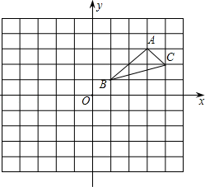
【分析】（1）根据平移的概念，保持移动后形状大小不变，各点距离相等即可；
（2）利用旋转的性质，找出各个关键点的对应点，连接即可．
【解答】解：（1）如图实线三角形所示，A₁（﹣1，3）；

（2）如图虚线三角形所示，A₂（﹣3，3）．
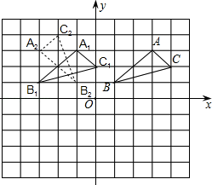
【点评】本题考查的是平移变换与轴对称变换作图．
作平移图形时，找关键点的对应点也是关键的一步．平移作图的一般步骤为：①确定平移的方向和距离，先确定一组对应点；②确定图形中的关键点；③利用第一组对应点和平移的性质确定图中所有关键点的对应点；④按原图形顺序依次连接对应点，所得到的图形即为平移后的图形．
作轴对称后的图形的依据是轴对称的性质，基本作法是①先确定图形的关键点；②利用轴对称性质作出关键点的对称点；③按原图形中的方式顺次连接对称点．旋转时，是将每个点都绕对称中心旋转，然后连线．

22．（2009秋•万州区校级月考）如图，在边长都是1个单位长度的正方形网格中有一个△ABC，先把△ABC向右平移8个单位长度得到△A₁B₁C₁，再作△A₂B₂C₂，使它和△A₁B₁C₁关于直线MN成轴对称．
（1）请你在网格中画出△A₁B₁C₁和△A₂B₂C₂；
（2）以点B₂为旋转中心，先把（1）中画出的△A₂B₂C₂绕点B₂按逆时针方向旋转180°，得到△A₃B₂C₃，请你画出△A₃B₂C₃．
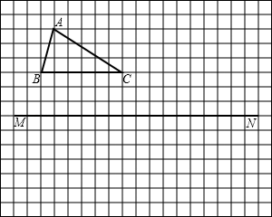
【分析】（1）把△ABC的各点分别向右平移8个单位长度得到对应△A₁B₁C₁，再从△A₁B₁C₁，的各顶点分别向MN作轴对称图形，得到△A₂B₂C₂关于直线MN成轴对称．
（2）△A₂B₂C₂的A，C点分别绕点B₂按逆时针方向旋转180°，找到对应点得到△A₃B₂C₃．
【解答】解：（1）
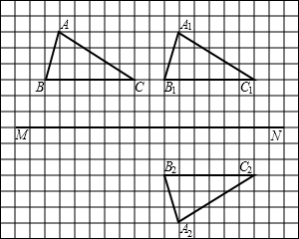
（2）
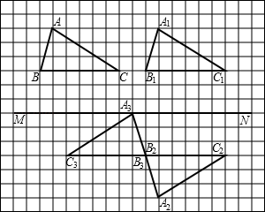
【点评】本题考查的是平移变换与旋转变换作图．作平移旋转图形时，找关键点的对应点也是关键的一步．

23．（2008•眉山）如图，方格纸中△ABC的三个顶点均在格点上，将△ABC向右平移5格得到△A₁B₁C₁，再将△A₁B₁C₁绕点A₁逆时针旋转180°，得到△A₁B₂C₂．
（1）在方格纸中画出△A₁B₁C₁和△A₁B₂C₂；
（2）设B点坐标为（﹣3，﹣2），B₂点坐标为（4，2），△ABC与△A₁B₂C₂是否成中心对称？若成中心对称，请画出对称中心，并写出对称中心的坐标；若不成中心对称，请说明理由．
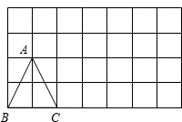
【分析】根据平移和旋转的作图方法作图即可．根据中心对称的特点可知P点就是对称中心，从而求出A（﹣2，0），A₁（3，0），P（，0）．
【解答】解：（1）如图：

（2）△ABC与△A₁B₂C₂成中心对称，
如（1）中图所示，连接CC₂（或BB₂）交AA₁于点P．
则P点就是对称中心．
∵B（﹣3，﹣2），B₂（4，2），∴A（﹣2，0），A₁（3，0），
∴P（，0）．
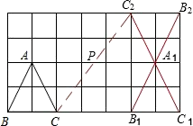
【点评】本题考查的是平移变换与旋转变换作图．
作平移图形时，找关键点的对应点也是关键的一步．平移作图的一般步骤为：①确定平移的方向和距离，先确定一组对应点；②确定图形中的关键点；③利用第一组对应点和平移的性质确定图中所有关键点的对应点；④按原图形顺序依次连接对应点，所得到的图形即为平移后的图形．
作旋转后的图形的依据是旋转的性质，基本作法是①先确定图形的关键点；②利用旋转性质作出关键点的对应点；③按原图形中的方式顺次连接对应点．要注意旋转中心，旋转方向和角度．中心对称是旋转180度时的特殊情况．

24．（2008•双峰县模拟）

25．（2007秋•峨眉山市期末）如图，△ACD和△ABE都是等腰直角三角形，∠DAC和∠EAB是直角，连接CE．
（1）在图上画出△ACE以点A为旋转中心，顺时针旋转90°后得到的△AC'E'（只需作出图形；不写画法）；
（2）猜想EC与C'E'的位置有什么关系，并证明你的结论．
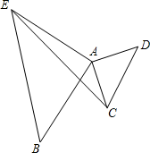
【分析】（1）根据旋转角度、旋转方向、旋转点找出各点的对应点，顺次连接即可得出；
（2）由旋转的性质可知：△AEC≌△AE′C′，故∠AEC=∠AE′C′，又∠AEC+∠CEE′+∠AE′E=90°，可得∠AE′C′+∠CEE′+∠AE′E=90°，继而可得∠EOE′=90°，从而得出EC与C'E'的位置关系．
【解答】解：（1）所画图形如下所示：

（2）由旋转的性质可知：△AEC≌△AE′C′，
∴∠AEC=∠AE′C′，
又∠AEC+∠CEE′+∠AE′E=90°，
∴∠AE′C′+∠CEE′+∠AE′E=90°，
∴∠EOE′=90°，
∴EC⊥C'E'．
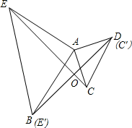
【点评】本题主要考查的是旋转变换的作图方法，在旋转作图时，一定要明确三个要素：旋转中心、旋转方向、旋转角度．

26．（2007•潜江模拟）铅笔ABCDE在方格纸中的图案如图所示，将铅笔图案绕笔尖D按逆时针方向旋转90°，得如图所示的铅笔图案A₁B₁C₁DE₁．
（1）写出A、A₁的坐标；
（2）求图案由ABCDE旋转到A₁B₁C₁DE₁的过程中所扫过的面积；
（3）将图案A₁B₁C₁DE₁横坐标不变，纵坐标压缩，得到铅笔图案A₂B₂C₂D₂E₂，在图中画出A₂B₂C₂D₂E₂的图案，在这一过程中图案A₁B₁C₁DE₁面积发生了什么变化．
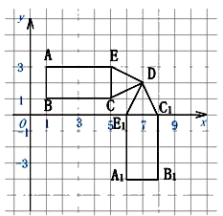
【分析】（1）由图象可直接写出点A、A₁的坐标；
（2）由ABCDE旋转到A₁B₁C₁DE₁的过程中所扫过的面积=铅笔图案的面积+DA长为半径的圆的面积；
（3）先作出横坐标不变，纵坐标压缩后得到的铅笔图案，再根据组合图案的面积求法求解即可．
【解答】解：（1）A、A₁的坐标分别为（1，3）、（6，﹣4）；

（2）AD==，
图案由ABCDE旋转到A₁B₁C₁DE₁的过程中所扫过的面积为=π（）²+×2×2+4×2=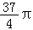+10；

（3）如图所示：将图案A₁B₁C₁DE₁横坐标不变，纵坐标压缩，得到铅笔图案A₂B₂C₂D₂E₂，如图所示：
在这一过程中图案A₁B₁C₁DE₁面积变小，直到0为止．
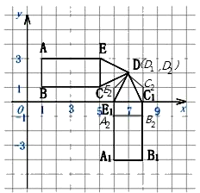
【点评】本题考查了旋转变换和扇形面积的计算，第（2）题弄清楚由ABCDE旋转到A₁B₁C₁DE₁的过程中所扫过的面积=铅笔图案的面积+DA长为半径的圆的面积是关键，有一定的难度．

27．（2007秋•枣庄期中）

28．（2006•鄂尔多斯）如图（a），两个不全等的等腰直角三角形OAB和OCD叠放在一起，并且有公共的直角顶点O．
（1）将图（a）中的△OAB绕点O顺时针旋转90°角，在图（b）中作出旋转后的△OAB（保留作图痕迹，不写作法，不证明）；
（2）在图（a）中，你发现线段AC，BD的数量关系是 AC=BD ，直线AC，BD相交成 90 度角；
（3）将图（a）中的△OAB绕点O顺时针旋转一个锐角，得到图（c），这时（2）中的两个结论是否成立？作出判断并说明理由．若△OAB绕点O继续旋转更大的角时，结论仍然成立吗？作出判断，不必说明理由．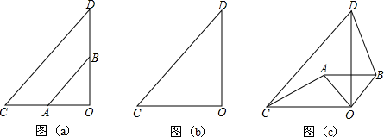
【分析】（1）△OAB绕点O顺时针旋转90°角应该在△COD的右边；
（2）的结论容易得到，AC=BD，AC与BD相交成90°的角；
（3）结论仍然成立，利用等腰直角三角形的性质可以得到全等条件证明△COA≌△DOB，然后利用全等三角形的性质可以证明结论仍然成立．
【解答】解：（1）如图（a）【A，B字母位置互换扣（1分），无弧扣（1分），不连接AB扣（1分），扣完为止）】（2分）

（2）AC=BD；90（90°）（每空1分）（4分）
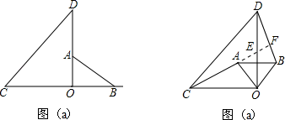

（3）成立．如图（b）．
∵∠COD=∠AOB=90°，
∴∠COA+∠AOD=∠AOD+∠DOB，
即：∠COA=∠DOB（或由旋转得∠COA=∠DOB），（5分）
∵CO=OD，OA=OB，
∴△COA≌△DOB，（6分）
∴AC=BD，（7分）
延长CA交OD于E，交BD于F，（下面的证法较多）
∵△COA≌△DOB，
∴∠ACO=∠ODB，（8分）
∵∠CEO=∠DEF，
∴∠COE=∠EFD=90°，
∴AC⊥BD．（9分）
旋转更大角时，结论仍然成立．（10分）
【点评】本题考查了图形的旋转变化，学生要看清是顺时针还是逆时针旋转，然后画出图形，利用图形的性质通过证明三角形全等就可以解决问题．

29．（2005秋•深圳期末）作图：
（1）把△ABC向下平移2格，再绕原点顺时针旋转180°，得到△A₁B₁C₁；
（2）把△ABC各点坐标做如下变化：横坐标乘以2，纵坐标不变，得到△A₂B₂C₂．
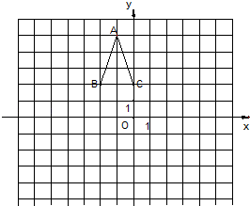
【分析】（1）分别找出△ABC向下平移后的各点，然后找出绕原点顺时针旋转180°的对应点，顺次连接各点即可；
（2）根据A、B和C的横坐标乘以2，纵坐标不变，得出A₂、B₃和C₃的坐标，然后连接各点即可得出答案．
【解答】解：所画图形如下所示：
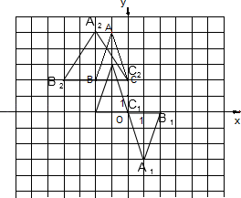
（1）△A₁B₁C₁即为所求；
（2）△A₂B₂C₂即为所求．
【点评】本题主要考查对作图﹣旋转变换，中心对称，平移变换等知识点的理解和掌握，能根据题意正确画图是解此题的关键．

30．（2005•连云港）如图，在5×5的正方形网格中，每个小正方形的边长都为1．请在所给网格中按下列要求画出图形．
（1）从点A出发的一条线段AB，使它的另一个端点落在格点（即小正方形的顶点）上，且长度为；
（2）以（1）中的AB为底的一个等腰三角形ABC，使点C在格点上，且另两边的长都是无理数；
（3）以（1）中的AB为边的两个凸多边形，使它们都是中心对称图形且不全等，其顶点都在格点上，各边长都是无理数．
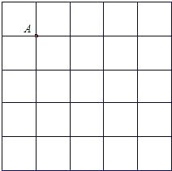
【分析】（1）根据勾股定理，长度为；则一定是对角线，而且是边长为2的正方形的对角线，根据此画图．
（2）以A，B两点为圆心，任意长为半径，但要是无理数，画弧，两弧的交点就是点C的位置，注意这样的点有很多，此题答案不唯一．
（3）根据中心对称的性质，任意画两个中心对称图形就行．但要注意两图形不全等．
【解答】解：
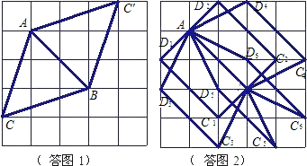
注：（1）2分；
（2）2分，只需画出图1中的一个三角形即可；
（3）4分，只需画出图2中不全等的两个四边形即可．
【点评】本题综合考查了网格，作图的一些基本知识，及中心对称图形的作法，注意做这类题时要根据对称图形的性质展开思路．

31．如图，直角坐标系中的△ABC的三个顶点分别为A（﹣5，0），B（﹣1，﹣4），C（﹣1，0）．
（1）直接写出AB的中点M关于y轴的对称点M′的坐标；
（2）画出△ABC关于点O的中心对称图形△A′B′C′；
（3）以点C′为旋转中心，将点M′逆时针旋转，旋转角为α（0°＜α＜180°），直接写出使点M′落在△A′B′C′内部时a的取值范围．
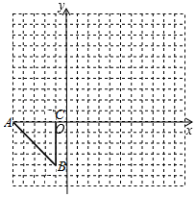
【分析】（1）观察图象可知：AB的中点M关于y轴的对称点M′的坐标（3，2）；
（2）△ABC关于点O的中心对称图形△A′B′C′如图所示；
（3）观察图象可知：点M′落在A′C′上时，a=45°，落在B′C′上时，a=135°，由此即可解决问题；
【解答】解：（1）观察图象可知：AB的中点M关于y轴的对称点M′的坐标（3，2）；

（2）△ABC关于点O的中心对称图形△A′B′C′如图所示；

（3）观察图象可知：点M′落在△A′B′C′内部时a的取值范围为45°＜a＜135°．
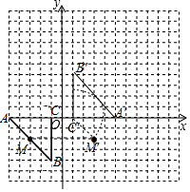
【点评】本题考查作图﹣旋转变换、轴对称的性质等知识，解题的关键是灵活运用所学知识解决问题，学会观察图象解决问题，属于中考常考题型．

32．已知，如图△ABC为直角三角形，且∠C=90°，点D是AB的中点，OD⊥AB，并且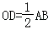．
（1）试画出将△ABC绕点O按顺时针方向连续旋转三次，每次旋转90°的图形；
（2）你能利用作好的图形证明勾股定理吗？
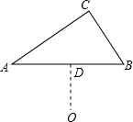
【分析】（1）利用旋转的性质，找出各个关键点的对应点，连接即可．
（2）设Rt△ABC中，AC=b，BC=a，AB=c，则可证四边形CFED为正方形、又可证四边形AMNB为一边长为c的小正方形．故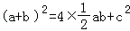、化简得a²+b²=c²．
【解答】解：（1）连续旋转三次每次旋转90°所得图形如下图所示；
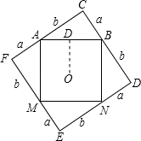
（2）如图，设Rt△ABC中，AC=b，BC=a，AB=c，
∵△ABC绕点O按顺时针方向连续旋转三次，每次旋转90°，OD=AB，
∴四边形CFED为正方形，四边形AMNB为一边长为c的小正方形，
由正方形面积相等可得：
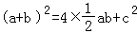，
化简得a²+b²=c²．
【点评】本题考查了旋转图形的画法以及勾股定理的证明．

33．已知，如图，设∠MON=20°，A为OM上一点，OA=4，D为ON上一点，OD=8，C为A由任一点，B是OD上任意一点．求：折线ABCD的长度的最小值．
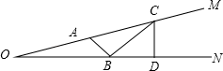
【分析】作A关于ON的对称点A′，连接A′B，作D关于OM的对称点D′，连接CD′，连接OA′、OD′、A′D′，由折线ABCD长=AB+BC+CD，而AB+BC+CD=A′B+BC+CD′≥A′D′，然后转化为求A′D′的长度，结合勾股定理及轴对称的性质即可解答．
【解答】解：作A关于ON的对称点A′，
连接A'B，作D关于OM的对称点D′，
连接CD′，连接OA′、OD′、A′D′（如图）
∴AB=A′B，CD=CD′，
由折线ABCD长=AB+BC+CD，而AB+BC+CD=A′B+BC+CD′≥A′D′，
∴折线ABCD长的最小值是线段A′D′的长，
∵∠NOA′=∠MON=20°，∠D′OM=∠MON=20°，
∴∠D′OA′=60°，
又∵OA′=OA=4，OD′=OD=8，
∴∠OA′D′=90°，
∴A'D'=．
∴折线ABCD长度的最小值为12．
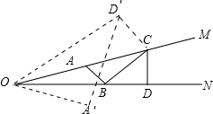
【点评】本题考查轴对称的性质及最短路径问题，难度较大，关键是根据轴对称的性质将所求的线段和转化为一条线段上去．

34．（2018•泸县模拟）如图，在平面直角坐标系中，△ABC的位置如图所示（每个小方格都是边长为1个单位长度的正方形）．
（1）将△ABC绕着点A顺时针旋转90°，画出旋转后得到的△AB₁C₁，并直接写出点B₁、C₁的坐标．
（2）求线段AB所扫过的图形的面积．
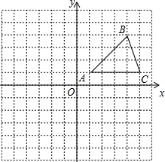
【分析】（1）分别作出点B、C绕着点A顺时针旋转90°所得对应点，再顺次连接可得；
（2）根据扇形的面积公式计算可得．
【解答】解：（1）如图所示，△AB₁C₁即为所求；
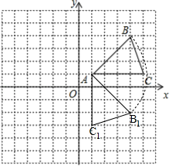
由图可知点B₁的坐标为（4，﹣2）、C₁的坐标为（1，﹣3）；

（2）∵AB==3，且∠BAB₁=90°，
∴线段AB所扫过的图形的面积为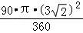=π．
【点评】本题考查了作图﹣旋转变换：根据旋转的性质可知，对应角都相等都等于旋转角，对应线段也相等，由此可以通过作相等的角，在角的边上截取相等的线段的方法，找到对应点，顺次连接得出旋转后的图形．

35．（2018•合肥模拟）如图，根据要求画图．
（1）把△ABC向右平移5个方格，画出平移的图形．
（2）以点B为旋转中心，把△ABC顺时针方向旋转90°，画出旋转后的图形．
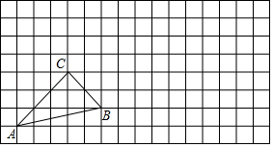
【分析】（1）分别作出点A、B、C向右平移5个方格所得对应点，再顺次连接可得；
（2）分别作出点A、C绕点B顺时针方向旋转90°所得对应点，再顺次连接可得．
【解答】解：如图所示，（1）△A₁B₁C₁即为平移后的图形；
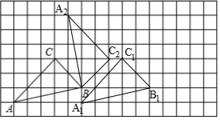

（2）△A₂BC₂即为旋转后的图形．
【点评】本题主要考查作图﹣旋转变换、平移变换，解题的关键是根据旋转变换和平移变换的定义作出变换后的对应点．

36．（2018•牡丹江一模）每个小方格都是边长为1个单位长度的小正方形，△OAB在平面直角坐标系中的位置如图所示．
（1）将△OAB先向右平移5个单位，再向上平移3个单位，得到△O₁A₁B₁，请画出△O₁A₁B₁并直接写出点B₁的坐标；
（2）将△OAB绕原点O顺时针旋转90°，得到△OA₂B₂，请画出△OA₂B₂，并求出点A旋转到A₂时线段OA扫过的面积．
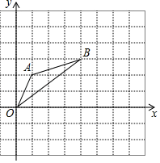
【分析】（1）将△OAB先向右平移5个单位，再向上平移3个单位，新的顶点坐标，顺次连接得到△O₁A₁B₁，请画出△O₁A₁B₁，并直接读出B₁的坐标；
（2）将△OAB绕原点O顺时针旋转90°，得到△OA₂B₂，得到新的坐标，再顺次连接，得到△OA₂B₂．点A旋转到A₂时线段OA扫过的面积，根据扇形公式计算即可．
【解答】解：（1）如图所示﹣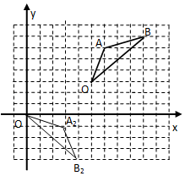
B₁的坐标为：（9，7）
（2）如图所示：
∵AO=，
∴S=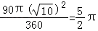．
【点评】本题主要考查了平移变换作图和旋转作图的方法及扇形公式的计算．

37．（2018•山西模拟）如图，在平面直角坐标系中，△ABC三个顶点的坐标分别为A（﹣2，4），B（﹣4，1），C（0，1）．
（1）画出与△ABC关于x轴对称的△A₁B₁C₁，并写出点C₁的坐标；
（2）画出以C₁为旋转中心，将△A₁B₁C₁逆时针旋转90°后的△A₂B₂C₂；
（3）尺规作图：连接A₁A₂，在C₁A₂边上求作一点P，使得点P到A₁A₂的距离等于PC₁的长（保留作图痕迹，不写作法）；
（4）请直接写出∠C₁A₁P的度数．
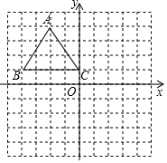
【分析】（1）分别作出A、B、C三点关于x轴的对称点A₁、B₁、C₁即可；
（2）分别作出A₁、B₁、C₁的对应点A₂、B₂、C₂即可；
（3）作∠C₁A₁A₂的角平分线交C₁A₂于P即可；
（4）根据角平分线的定义即可解决问题；
【解答】解：（1）△A₁B₁C₁如图所示，并写出点C₁的坐标（（0，﹣1））；
（2）△A₂B₂C₂如图所示；
（3）点P如图所示；
（4）请直接写出∠C₁A₁P的度数为22.5°；
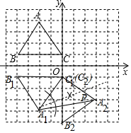
【点评】本题考查作图﹣旋转变换、轴对称变换、角平分线的性质定理等知识，解题的关键是熟练掌握基本知识，属于中考常考题型．

38．（2018•铜陵县一模）如图，方格纸中的每个小方格都是边长为1个单位的正方形，在建立平面直角坐标系后，△ABC的顶点均在格点上，点B的坐标为（0，1）．
（1）画出△ABC向右平移3个单位长度所得的△A₁B₁C₁；写出C₁点的坐标；
（2）画出将△ABC绕点B按逆时针方向旋转90°所得的△A₂B₂C₂；写出C₂点的坐标；
（3）在（2）的条件下求点A所经过路径的长度．
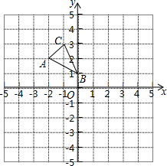
【分析】（1）根据图形平移的性质画出△ABC向右平移3个单位长度所得的△A₁B₁C₁，写出C₁点的坐标即可；
（2）根据图形旋转的性质画出△ABC绕点B按逆时针方向旋转90°所得的△A₂B₂C₂；写出C₂点的坐标即可；
（3）根据弧长公式即可得出点A所经过路径的长度．
【解答】解：（1）如图所示．
由图可知，C₁（2，3）；

（2）如图所示，由图可知，C₂（﹣2，0）；

（3）∵AB==，
∴点A所经过路径的长度=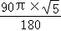=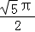．
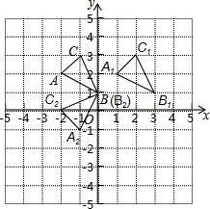
【点评】本题考查的是作图﹣旋转变换，熟知图形旋转的性质是解答此题的关键．

39．（2018•哈尔滨模拟）如图，在平面直角坐标系中，△ABC的三个顶点的坐标分别是A（﹣3，2），B（﹣1，4），C（0，2）．
（1）将△ABC以点C为旋转中心旋转180°，画出旋转后对应的△A₁B₁C；
（2）平移△ABC，若A的对应点A₂的坐标为（﹣5，﹣2），画出平移后的△A₂B₂C₂；
（3）若将△A₂B₂C₂绕某一点旋转可以得到△A₁B₁C，请直接写出旋转中心的坐标．
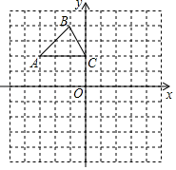
【分析】（1）根据网格结构找出点A、B绕点C旋转180°后的对应点A₁、B₁的位置，然后顺次连接即可；
（2）根据网格结构找出点A、B、C平移后的位置，然后顺次连接即可；
（3）根据旋转的性质，确定出旋转中心即可．
【解答】解：（1）△A₁B₁C如图所示；
（2）△A₂B₂C₂如图所示；
（3）如图所示，旋转中心为（﹣1，0）．
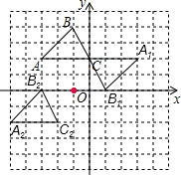
【点评】本题考查了利用旋转变换作图，利用平移变换作图，熟练掌握网格结构以及旋转的性质，准确找出对应点的位置是解题的关键．

40．（2018•宁晋县模拟）如图，画出△ABC关于原点O对称的△A₁B₁C₁，并写出点A₁，B₁，C₁的坐标．
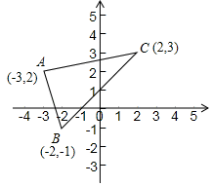
【分析】分别作出点A、B、C关于原点的对称点，然后首尾顺次连接可得．
【解答】解：如图所示，△A₁B₁C₁即为所求，
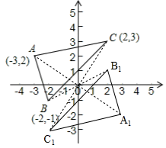
A₁（3，﹣2），B₁（2，1），C₁（﹣2，﹣3）．
【点评】本题主要考查作图﹣旋转变换，解题的关键是熟练掌握中心对称的两点的坐标特点．

41．（2018•合肥模拟）在边长为1个单位长度的小正方形组成的网格中，建立如图所示的平面直角坐标系△ABC是格点三角形（顶点在网格线的交点上）
（1）先作△ABC关于原点O成中心对称的△A₁B₁C₁，再把△A₁B₁C₁向上平移4个单位长度得到△A₂B₂C₂；
（2）△A₂B₂C₂与△ABC是否关于某点成中心对称？若是，直接写出对称中心的坐标；若不是，请说明理由．
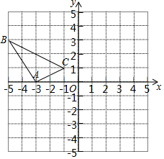
【分析】（1）根据旋转和平移变换的定义和性质分别作出变换后三顶点的对应点，再顺次连接可得；
（2）根据中心对称的概念即可判断．
【解答】解：（1）如图所示，△A₁B₁C₁和△A₂B₂C₂即为所求；
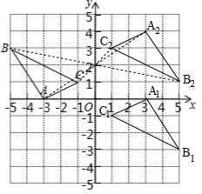

（2）由图可知，△A₂B₂C₂与△ABC关于点（0，2）成中心对称．
【点评】本题主要考查作图﹣旋转变换、平移变换，解题的关键是根据旋转变换和平移变换的定义作出变换后的对应点．

42．（2018•泸县校级一模）如图，在平面直角坐标系中，△AOB的顶点A（﹣2，0）、B（﹣1，1）．将△AOB绕点O顺时针旋转90°后，点A、B分别落在A′、B′．
（1）在图中画出旋转后的△A′OB′；
（2）求线段OA所扫过的图形的面积．
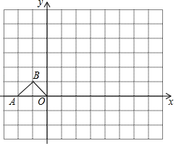
【分析】（1）利用网格特点和旋转的性质画出点A、B的定义点A′、B′即可；
（2）OA旋转到点OA′所扫过的图形为以O为圆心，OA为半径，圆心角为90的扇形，然后根据扇形面积公式计算即可．
【解答】解：（1）下图中的△A′OB′为所画的三角形．
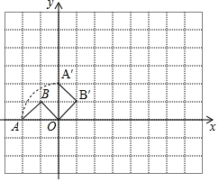

（2）线段OA所扫过的图形的面积为：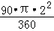=π．
【点评】本题考查了作图﹣旋转变换：根据旋转的性质可知，对应角都相等都等于旋转角，对应线段也相等，由此可以通过作相等的角，在角的边上截取相等的线段的方法，找到对应点，顺次连接得出旋转后的图形．

43．（2018•南岗区模拟）如图，在方格纸中，每一个小正方形的边长为1，△ABC的三个顶点都在小方格的顶点上，按要求画一个三角形．
（1）将△ABC先向右平移4个单位，再向上平移1个单位，在图1中画出示意图；
（2）以点C为旋转中心，将△ABC顺时针旋转90°，在图2中画出示意图．
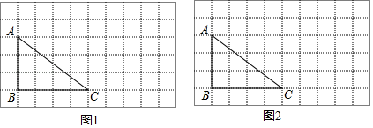
【分析】（1）把△ABC平移的问题转化为点平移的问题，然后利用平移的方向和平移的距离画图；
（2）利用网格特点和旋转的性质画出点A、B的对应点A″、B″，从而得到△A″B″C．
【解答】解：（1）如图1，△A′B′C′为所作；
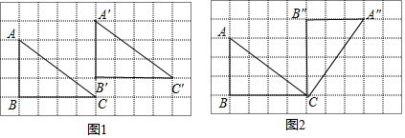
（2）如图2，△A″B″C为所作．
【点评】本题考查了作图﹣旋转变换：根据旋转的性质可知，对应角都相等都等于旋转角，对应线段也相等，由此可以通过作相等的角，在角的边上截取相等的线段的方法，找到对应点，顺次连接得出旋转后的图形．

44．（2018•阿城区模拟）如图网格中每个小正方形的边长均为1，线段AB、CD的端点都在小正方形的顶点上．
（1）图（1）中，画一个以线段AB一边的四边形ABEF，且四边形ABEF是面积为7的中心对称图形，点E、F都在小正方形的顶点上，并直接写出线段BE的长；
（2）在图（2）中，画一个以线段CD为斜边直角三角形CDG，且△CDG的面积是2，点G在小方形的顶点上．
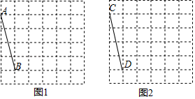
【分析】（1）根据平行四边形两组对边相等画图，还要注意到所画的平行四边形的面积为7；
（2）根据直角三角形，且△CDG的面积是2，利用网格画一两直角边为1和4的直角三角形的斜边即可．
【解答】解：（1）如图1所示：四边形ABEF即为所求：
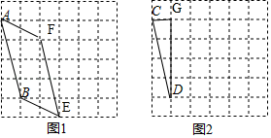
BE=，
（2）如图2所示：△CDG即为所求．
【点评】此题主要考查了作图﹣应用与设计作图，首先要理解题意，弄清问题中对所作图形的要求，结合对应几何图形的性质和基本作图的方法作图．

45．（2017秋•尚志市期末）在平面直角坐标系中，已知△ABC的顶点坐标分别是A（﹣1，2）、B（﹣3，1）、C（0，﹣1）．
（1）将△ABC向左平移4个单位，得到△A₁B₁C₁，画出平移后的图形；
（2）将△ABC绕点C按顺时针方向旋转90°后得到△A₂B₂C，画出△A₂B₂C．并写出A对应点A₂ 坐标．
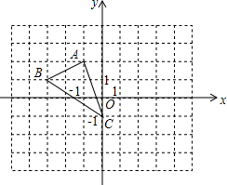
【分析】（1）分别作出点A、B、C向左平移4个单位得到的对应点，再顺次连接即可得；
（2）作出点A、B绕点C按顺时针方向旋转90°后得到的对应点，再顺次连接可得．
【解答】解：（1）如图所示，△A₁B₁C₁即为所求；
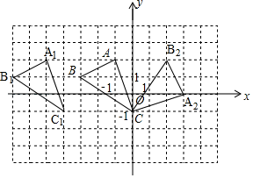

（2）如图所示，△A₂B₂C即为所求，A对应点A₂ 坐标为（3，0）．
【点评】此题主要考查了平移变换和旋转变换，正确根据题意得出对应点位置是解题关键．

46．（2017秋•越秀区期末）如图在7×7的正方形网格中，△ABC的顶点都在边长为1的小正方形的顶点上．
（1）将△ABC绕点B逆时针旋转90°，画出旋转后得到的△A₁BC₁；
（2）求出旋转过程中，线段BA扫过的图形的面积（结果保留π）．
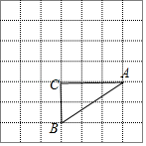
【分析】（1）分别作出点A、C绕点B逆时针旋转90°所得对应点，再顺次连接可得；
（2）根据扇形的面积公式计算可得．
【解答】解：（1）如图所示，△A₁BC₁即为所求；
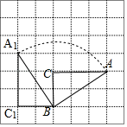

（2）在旋转过程中，线段BA扫过的图形的扇形ABA₁，
在Rt△ABC中，∠ACB=90°，
则AB==，
所以扇形ABA₁的面积为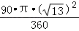=π．
【点评】本题主要考查作图﹣旋转变换，解题的关键是根据旋转的性质作出变换后的对应点及扇形的面积公式．

47．（2017秋•历城区期末）如图，平面直角坐标系内，小正方形网格的边长为1个单位长度，△ABC的三个顶点的坐标分别为A（﹣3，4），B（﹣5，2），C（﹣2，1）．
（1）画出△ABC关于y轴的对称图形△A₁B₁C₁；
（2）画出将△ABC绕原点O逆时针方向旋转90°得到的△A₂B₂C₂．
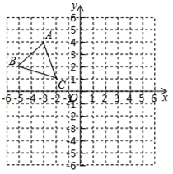
【分析】（1）分别作出各点关于y轴的对称点，再顺次连接即可；
（2）根据图形旋转的性质画出旋转后的图形△A₂B₂C₂即可．
【解答】解：（1）如图所示，△A₁B₁C₁即为所求；
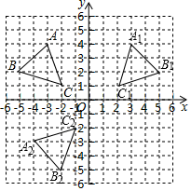

（2）如图所示，△A₂B₂C₂即为所求．
【点评】本题考查的是作图﹣旋转变换，熟知图形旋转不变性的性质是解答此题的关键．

48．（2017秋•宁城县期末）每个小方格都是边长为1个单位长度的正方形，在建立平面直角坐标系后，△ABC的顶点均在格点上，
（1）写出A、B、C的坐标．
（2）以原点O为中心，将△ABC围绕原点O逆时针旋转180°得到△A₁B₁C₁，画出△A₁B₁C₁．
（3）求（2）中C到C₁经过的路径以及OB扫过的面积．
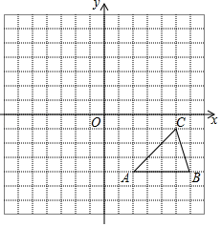
【分析】（1）根据点在坐标系中的位置即可得；
（2）根据旋转的定义作图即可得；
（3）根据弧长公式和扇形的面积公式即可得．
【解答】解：（1）如图所示：A（1，﹣4），B（5，﹣4），C（4，﹣1）；

（2）如图所示：
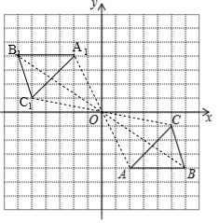

（3）∵OC==，OB==2，
C到C₁经过的路径l=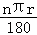=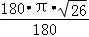=π，OB扫过的面积S=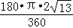=π．
【点评】本题主要考查旋转变换，解题的关键是熟练掌握旋转变换的定义和性质及弧长公式、扇形的面积公式．

49．（2017秋•花都区期末）如图，在△ABC中，∠ACB=90°，AB=5，BC=4，将△ABC绕点C顺时针旋转90°，若点A、B的对应点分别是点D、E，请直接画出旋转后的三角形简图（不要求尺规作图），并求点A与点D之间的距离．
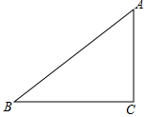
【分析】首先根据题意画出旋转后的三角形，易得△ACD是等腰直角三角形，然后由勾股定理求得AC的长．
【解答】解：如图，
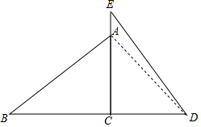
∵在△ABC中，∠ACB=90°，AB=5，BC=4，
∴AC==3，
∵将△ABC绕点C顺时针旋转90°，点A，B的对应点分别是点D，E，
∴AC=CD=3，∠ACD=90°，
∴AD==3．
【点评】此题考查了旋转的性质以及勾股定理．注意掌握旋转前后图形的对应关系是解此题的关键．

50．（2017秋•铜梁区期末）如图，在边长为1个单位长度的小正方形组成的网格中，点A，B都是格点，将△ABO向左平移6个单位长度得到△A₁B₁O₁；将△A₁B₁O₁绕点B₁按逆时针方向旋转90°后，得到△A₂B₂O₂，请画出△A₁B₁O₁和△A₂B₂O₂，并直接写出点O₂的坐标．
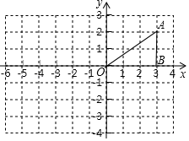
【分析】分别作出平移变换和旋转变换后的对应点，再顺次连接即可得．
【解答】解：如图所示，△A₁B₁O₁、△A₂B₂O₂即为所求：
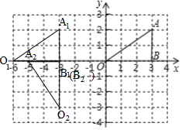
其中点O₂的坐标为（﹣3，﹣3）．
【点评】本题主要考查作图﹣旋转变换、平移变换，解题的关键是熟练掌握旋转变换和平移变换的定义、性质．

